Безруких Ольга Михайловна
МКДОУ №5 «Сосенка»
с. Богучаны Красноярский край
Музыкальный руководитель

Открытое интегрированное музыкальное занятие в подготовительной группе. «Путешествие в мир музыкальных инструментов».
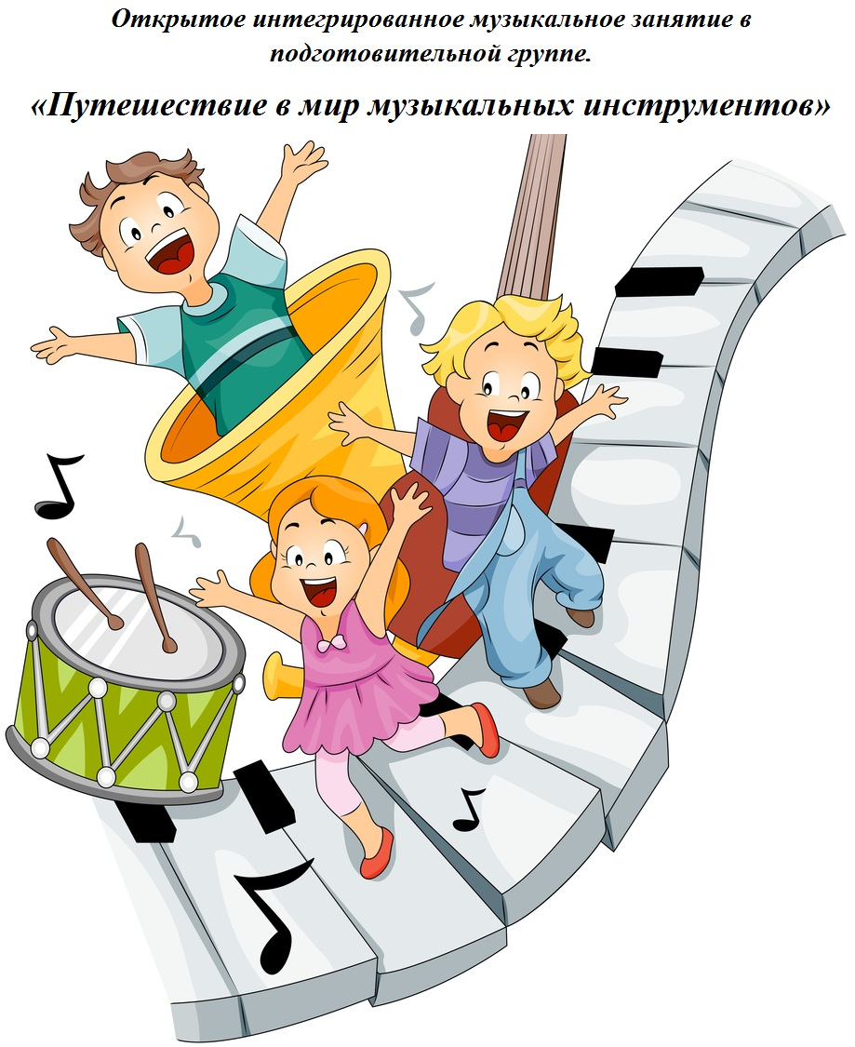

Цель: Развивать у детей тембровый слух, музыкальные и творческие способности.
Задачи: Учить детей отгадывать загадки о музыкальных инструментах. Реагировать на смену частей музыкальной игры, в соответствии выполнять движения. Различать на слух тембры музыкальных инструментов: дудочка, балалайка, гитара, труба, пианино. Закреплять умение определять тембр голоса детей. Передавать ритмический рисунок с помощью музыкального бубна, исполнять русские народные мелодии оркестра. Материал и оборудование: Видео- проектор для просмотра слайдов музыкальных инструментов и музыкального кроссворда.
Детские музыкальные инструменты: аккордеон, металлофон, ударная установка барабан- тарелки, набор шумовых инструментов «Уральские узоры».
Ход занятия.
Под русскую народную мелодию «Светит месяц» дети входят в зал, садятся на стулья.
Рассказ воспитателя о звуках.
Музыкальный руководитель: На земле у каждого
Есть родимый дом
Хорошо и весело,
И уютно в нем.
У собаки-конура,
У лисы-нора,
У малиновки-гнездо,
У совы-дупло.
Отгадай загадку
Маленький мой друг,
Где живет по твоему
Музыкальный звук?
Дети: В музыкальных инструментах.
Музыкальный руководитель: Сегодня, ребята, мы отправимся в путешествие в мир музыкальных инструментов.
Музыкальный руководитель: Музыкальные инструменты бывают:
- струнные (спросить детей, когда играют на инструментах),
- Духовые (когда в инструменты дуют),
- ударные (когда ударяют по ним)
- клавишные (когда играют на них пальчиками).
Музыкальный руководитель: А какие инструменты вы знаете?
Ответы детей.
Музыкальный руководитель: Посмотрите, ребята, на экран, здесь вы видите музыкальные инструменты. Какой из инструментов здесь лишний?
Игра музыкально-дидактическая
«Четвертый лишний».
Музыкальный руководитель: А сейчас я загадаю вам загадки, а вы внимательно слушайте. Загадки будут про музыкальные инструменты.
Загадка: 1. Если хочешь поиграть,
Нужно в руки её взять
И подуть в неё слегка-
Будет музыка слышна.
Подумайте минуточку…
Что же это?
Дети: Дудочка.
На экране видео - проектора появляется отгаданный детьми инструмент.
Музыкальный руководитель: Ребята, у каждого музыкального инструмента свой тембр звука. Послушайте, как звучит дудочка.
Загадка: 2. Заиграли три струны
На четыре стороны.
Дети: Балалайка. На экране появляется балалайка.
Музыкальный руководитель: Молодцы, давайте послушаем тембр балалайки.
Музыкальный руководитель:
Загадка: 3. Она у папы инструментальная,
Её настройка – дело трудное.
И, чтобы папу не расстраивать,
Её нам лучше не настраивать.
Дети: Гитара.
Музыкальный руководитель:
Загадка: 4. Блестящая и медная
Так здорово дудит-
Что наша кошка бедная
Под тумбочкой сидит.
Дети: Труба.
Музыкальный руководитель: Давайте проверим!
На экране появляется труба. Здорово! Слушаем звучание трубы.
Музыкальный руководитель:
Загадка: 5. Оно большое, как комод,
Под крышкой музыка живет,
А маленькие дамы
На нём играют гаммы.
Дети: Пианино!
Музыкальный руководитель:
Загадка: 6. Есть бубенчики на нём
По нему мы громко бьём
С ним сейчас играть мы будем,
Дайте в руки звонкий…
Дети: Бубен!
На экране появляется бубен.
Музыкальный руководитель: Замечательно! Поиграем в игру «Кто скорее ударит в бубен». Встаньте в круг! (2 раза)
Музыкальный руководитель: Дети, не только у музыкальных инструментов разный тембр звука, но и у вас тоже свой тембр голоса. Давайте поиграем в игру «Узнай по голосу» (2-3 раза)
Музыкальный руководитель: И в завершении нашего путешествия в мир музыкальных инструментов, я приглашаю вас взять свой музыкальный инструмент и поиграть в нашем детском оркестре «Веселые нотки».
Музыкальный руководитель:
Полюбуйтесь на оркестр:
Инструменты хороши!
Виртуозы-музыканты-
Наши с вами малыши!
Алеша Ч.: Вот красивый, звонкий бубен!
Он в руках молчать не будет!
Аня Б.: Издает прекрасный звон
Наш цветной металлофон!
Тима П.: Он в чести у многих стран,
Громкий, круглый барабан!
Алина Б.: Это братья-сорванцы-
Колокольцы-бубенцы!
Артём М.: Зазвучат, как птичьи трели,
Звуки дудочки, свирели!
Катя К.: Словно дружные ладошки,
Заиграют наши ложки!
Арсений Б.: Будет здесь играть для вас
Яркий звонкий маракас.
Все: Мы для вас сыграем дружно,
Вам лишь только хлопать нужно!
«Во, саду, ли, во, огороде» (р.н.п)
«На зеленом лугу» (р.н.п.)
Музыкальный руководитель: Занятие закончено, инструменты, дети, поставьте аккуратно на место и пойдём в группу под марш.

